SKT Runtime을 이용한 Android용
Web application 개발 가이드

2012. 09 03



개 정 이 력

변경일 | 변경내역 | 변경코드 | 작성자
2012.09.03 | Web app 개발 가이드 초안 작성 | 1.0 | 안치수

성명/호칭 | 소속 | e-mail | 비고
이종원/ 차장 | 인프라웨어 | ljw76@infraware.co.kr
안치수/주임 | 인프라웨어 | anchiking@infraware.co.kr

※ 본 규격서 내 문의사항 발생 시 작성자 정보를 참조하시기 바랍니다.

- SKT Runtime을 이용한 Android용 Web application 개발 순서
- Authoring tool을 이용해 Android Web App Template를 받으면 Lib 폴더에 Runtime.jar가 기본으로 포함되어 있다.

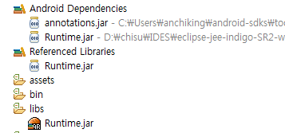

- Web App 개발자는 assets 폴더 내부에 .html , .js , .css 와 같은 webapp을 작성하여야 하며 시작 파일은 반드시 index.html 이어야 한다. SRT-0.1.js는 template 기본 파일이며 plugin 작성시 다른 js파일을 3rd 개발자가 작성 할 수 있다.

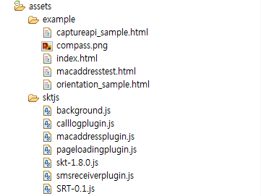

- Res 폴더 내부에 웹앱 개발자가 사용하고자 하는 아이콘 이미지를 icon.png의 이름으로 삽입한다. xml 폴더의 plugin.xml은 템플릿 기본파일이며 3rd 플러그인 사용자가 플러그인 확장을 위하여 사용한다.

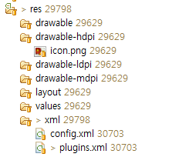

- AndroidManifest.xml 파일 내부의 package 명을 개발자가 변경을 해줘야 한다. 이는 고유한 값으로 Android 시스템 내부의 중복된 어플이 설치되지 않도록 한다.

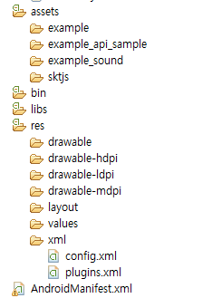

- Application의 실제 단말기에서 보여지는 이름을 string.xml의 app_name에 정의한다.

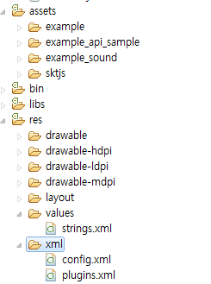

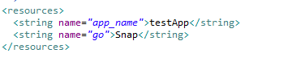

- 3rd의 플러그인 개발자가 native 모듈을 개발하고자 할때는 src 폴더에 .java 파일을 개발한다.

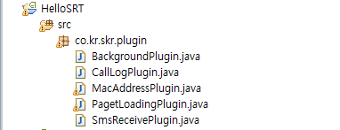

- 3rd의 플러그인 개발자가 Java Script 모듈을 개발하고자 할때는 assets폴더에 .js 파일을 개발한다.

- 아래 그림은 예제 Plugin의 Javascript 파일의 형식이다. 대부분의 JavaScript 정의는 아래와 같은 형식으로 개발된다.

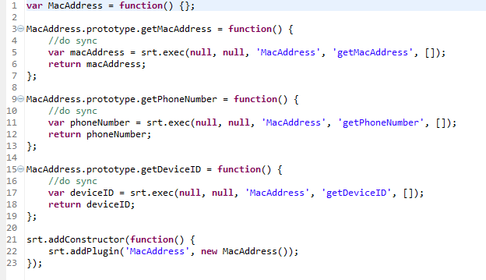

- 플러그인을 추가하고자 할때에는 개발한 plugin 이름과 실제 구현된 java파일위치를 plugin.xml파일에 작성한다.

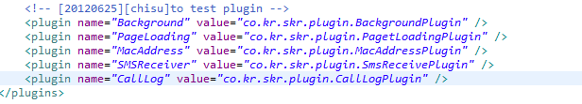

- Eclipse의 빌드 아이콘을 이용하여 Android App을 빌드하여 Device에 정상적으로 설치됨을 확인한다.

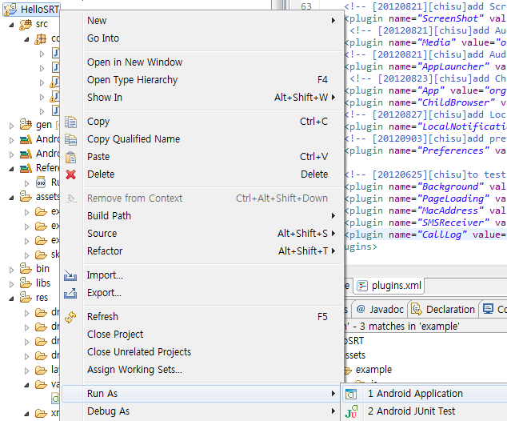

- Device에 WebApplication이 정상적으로 출력됨을 확인한다.

